高三物理十月份月考试题 2014.10
一选择 将符合题意的选项选出。全对得4分选不全得2分 共48分
1．在力学理论建立的过程中，有许多伟大的科学家做出了贡献。关于科学家和他们的贡献，下列说法中不正确的是（ ）[来源:数理化网]
A．伽利略首先将实验事实和逻辑推理（包括数学推演）和谐地结合起来
B．笛卡尔对牛顿第一定律的建立做出了贡献
C．开普勒通过研究行星观测记录，发现了行星运动三大定律
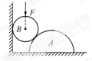
D．牛顿总结出了万有引力定律并用实验测出了引力常量[来源:www.wuliok.comwww.wuliok.com]
2．在粗糙水平地面上与墙平行放着一个截面为半圆的柱状物体A，A与竖直墙面间放一光滑圆球B，整个装置处于静止状态。现对B施加一竖直向下的力F，F的作用线通过球心，设墙对B的作用力为F₁，B对A的作用力为F₂，地面对A的摩擦力为F₃。若F缓慢增大而整个装置仍保持静止，截面如图所示，在此过程中 ( )[来源:www.wuliok.com]
A．F₁保持不变，F₃缓慢增大 B．F₁缓慢增大，F₃保持不变
C．F₂缓慢增大，F₃缓慢增大 D．F₂缓慢增大，F₃保持不变

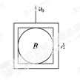
3.如图所示，小球B放在真空容器A内，球B的直径恰好等于正方体A的边长，将它们以初速度v₀竖直向上抛出，下列说法中正确的是( )
A．若不计空气阻力，上升过程中，A对B有向上的支持力
B．若考虑空气阻力，上升过程中，A对B的压力向下[来源:
C．若考虑空气阻力，下落过程中，B对A的压力向上
D．若不计空气阻力，下落过程中，B对A没有压力

4．如图所示，一个物体在四个共点力作用下处于平衡状态．当F₁、F₂、F₃三个力保持不变，F₄的大小不变，方向在平面内顺时针转过90°时，物体所受合力的大小是（ ）
A．$\frac{\sqrt{2}}{2}$F₄ B．$\sqrt{2}$F₄ C．2F₄ D．$\frac{1}{2}$F₄
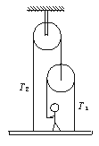
F₁
F₂
F₃
F₄
5．如图所示，平台重600N，滑轮重量不计，要使系统保持静止，人的重力不能小于（ ）
A．600N B．300N C．200N` D．150N
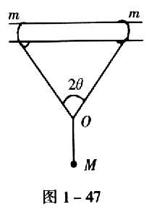
6.如图3-14所示，在一根水平的粗糙的直横梁上，套有两个质量均为m的铁环，两铁环系有等长的细绳，共同拴着质量为M的小球，两铁环与小球均保持静止。现使两铁环间距离增大少许，系统仍保持静止，则水平横梁对铁环的支持力N和摩擦力f将（ ）
测图3-14
A．N增大，f不变 B．N增大，f增大
C．N不变，f不变 D．N不变，f增大

7. 如图3-16所示,一物体随传送带一起向下运动,已知物体相对于传送带保持静止,下列说法正确的是( )[来源:www.wuliok.com]
A.物体可能受摩擦力的作用,摩擦力的方向与运动方向相同
B.物体可能不受摩擦力的作用
C.物体可能受摩擦力的作用,摩擦力的方向与运动方向相反
D.物体肯定受摩擦力的作用
[来源:www.wuliok.com]
8．物体A、B、C均静止在同一水平面上，它们的质量分别为m_{A}、m_{B}、m_{C}，与水平面的动摩擦因数分别为μ_{A}、μ_{B}、μ_{C}，用平行于水平面的拉力F分别拉物体A、B、C，所得加速度a与拉力F的关系如图所示，A、B两直线平行，则以下关系正确的是( ) A．m_{A}<m_{B}<m_{C} B．m_{A}＝m_{B}<m_{C}
C．μ_{A}＝μ_{B}＝μ_{C} D．μ_{A}<μ_{B}＝μ_{C}
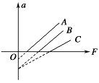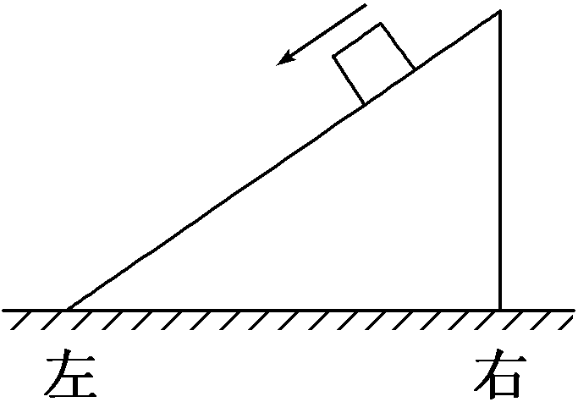
9．如右上图所示，一物体恰能在一个斜面体上沿斜面匀速下滑，设此过程中斜面受到水平地面的摩擦力为F₁。若沿斜面方向用力向下推此物体，使物体加速下滑。设此过程中斜面受到地面的摩擦力为F₂。则( )
A．F₁不为零且方向向右，F₂不为零且方向向右
B．F₁为零，F₂不为零且方向向左
C．F₁为零，F₂不为零且方向向右
D．F₁为零，F₂为零
10．如图2所示，有两个相同材料物体组成的连接体在斜面上向上运动，当作用力F一定时，m₂所受绳的拉力( )
A．与θ有关 B．与斜面动摩擦因数有关
C．与系统运动状态有关 D．F_{T}＝，仅与两物体质量有关
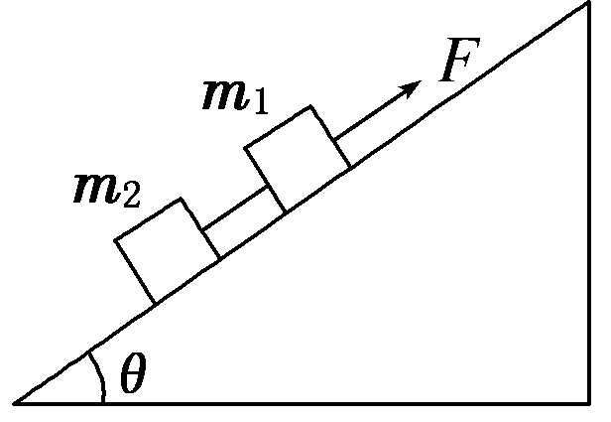
11．如图所示，一足够长的木板静止在光滑水平面上，一物块静止在木板上，木板和物块间有摩擦．现用水平力向右拉木板，当物块相对木板滑动了一段距离但仍有相对运动时，撤掉拉力，此后木板和物块相对于水平面的运动情况为( )
A．物块先向左运动，再向右运动
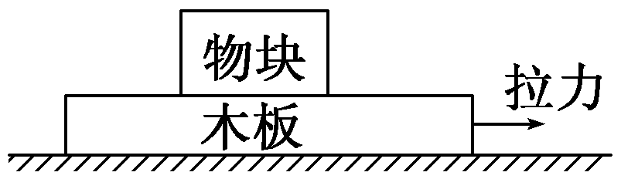
B．物块向右运动，速度逐渐增大，直到做匀速运动
C．木板向右运动，速度逐渐变小，直到做匀速运动
D．木板和物块的速度都逐渐变小，直到为零
12如图7所示，一个质量为m的圆环套在一根固定的水平长直杆上，环与杆的动摩擦因数为μ。现给环一个向右的初速度v₀，同时对环施加一个竖直向上的作用力F，并使F的大小随v的大小变化，两者的关系为F＝kv，其中k为常数，则环运动过程中的v－t图象可能是( )
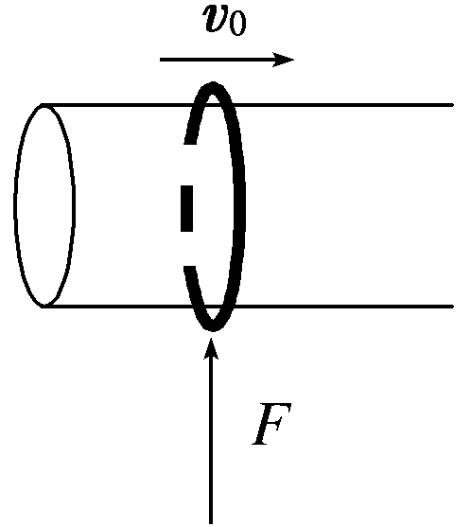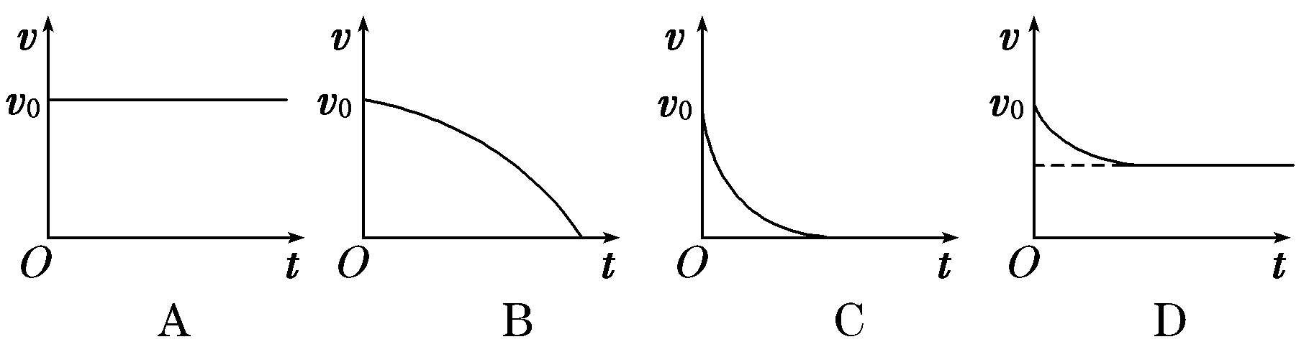
二实验 13分
13．在探究力的合成的实验中，橡皮条的一端固定在P点，另一端被A、B两只弹簧测力计拉伸至O点，F₁、F₂分别表示A、B两只弹簧测力计的读数，如图所示．使弹簧测力计B从图示位置开始顺时针缓慢转动，在这过程中保持O点和弹簧测力计A的拉伸方向不变，则在整个过程中两弹簧测力计的读数F₁、F₂的变化是 ( )
A．F₁减小，F₂减小
B．F₁减小，F₂增大
C．F₁减小，F₂先增大后减小
D．F₁减小，F₂先减小后增大
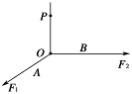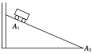

14.现要验证“当质量一定时，物体运动的加速度与它所受的合外力成正比”这一物理规律．给定的器材如下：一倾角可以调节的长斜面(如图)、小车、计时器一个、米尺．
(1)填入适当的公式或文字，完善以下实验步骤(不考虑摩擦力的影响)：
①让小车自斜面上方一固定点A₁从静止开始下滑至斜面底端A₂，记下所用的时间t.
②用米尺测量A₁与A₂之间的距离x，则小车的加速度a＝________.
③用米尺测量A₁相对于A₂的高度h.设小车所受重力为mg，则小车所受合外力F＝________.
④改变________，重复上述测量．
⑤以h为横坐标，1/t²为纵坐标，根据实验数据作图．如能得到一条过原点的直线，则可以验证“当质量一定时，物体运动的加速度与它所受的合外力成正比”这一规律．
(2)在“验证牛顿第二定律”的实验中，实验装置如图甲所示，有一位同学通过实验测量作出了图乙中的A图线．试分析
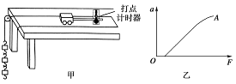
①A图线不通过坐标原点的原因是__________________________________________；
②A图线上部弯曲的原因是________________________________________________．

计算15题9分 其它各10分

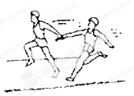
15．甲、乙两个同学在直跑道上进行4×100 m接力(如图所示)，他们在奔跑时有相同的最大速度，乙从静止开始全力奔跑需跑出25 m才能达到最大速度，这一过程可看作匀加速直线运动．现在甲持棒以最大速度向乙奔来，乙在接力区伺机全力奔出．若要求乙接棒时奔跑的速度达到最大速度的80%，则：
(1)乙在接力区须奔出多少距离？
(2)乙应在距离甲多远时起跑？

16．如图6所示，楼梯口一倾斜的天花板与水平地面成θ＝37°，一装潢工人手持木杆绑着刷子粉刷天花板，工人所持木杆对刷子的作用力始终保持竖直向上，大小为F＝10 N，刷子的质量为m＝0.5 kg，刷子可视为质点，刷子与板间的动摩擦因数μ＝0.5，天花板长为L＝4 m，已知sin 37°＝0.6，g取10 m/s²，试求：
(1)刷子沿天花板向上的加速度。
(2)工人把刷子从天花板底端推到顶端所用的时间。
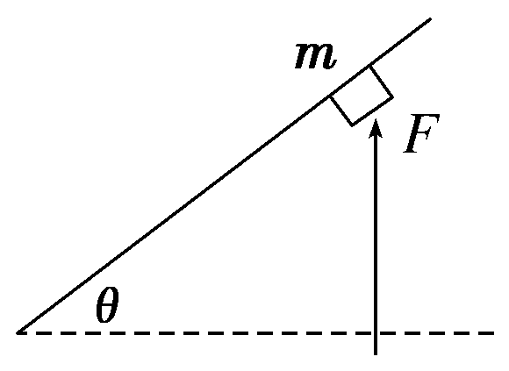
[来源:www.wuliok.com]

17．如图13(a)所示，质量m＝1 kg的物体沿倾角θ＝37 °的固定粗糙斜面由静止开始向下运动，风对物体的作用力沿水平方向向右，其大小与风速v成正比，比例系数用k表示，物体加速度a与风速v的关系如图(b)所示。求：
(1)物体与斜面间的动摩擦因数μ；
(2)比例系数k。(sin 37°＝0.6，cos 37°＝0.8，g取10 m/s²)
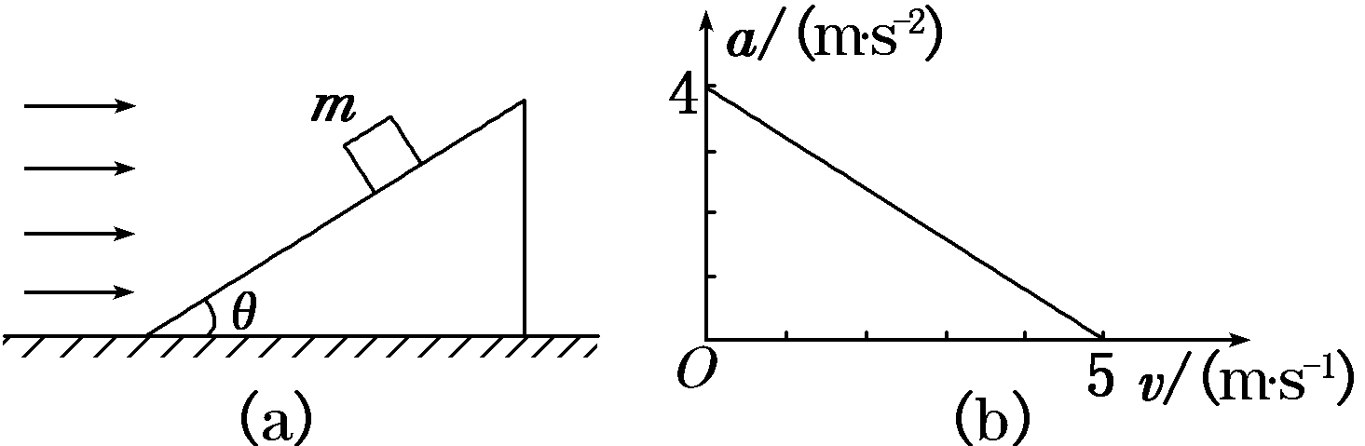

18．如图所示，有一块木板静止在光滑且足够长的水平面上，木板质量M＝4kg，长L＝1.4m，木板右端放着一个小滑块．小滑块质量为m＝1kg，其尺寸远小于L.小滑块与木板间的动摩擦因数μ＝0.4，g＝10m/s².
(1)现用恒力F作用于木板M上，为使m能从M上滑落，F的大小范围是多少？
(2)其他条件不变，若恒力F＝22.8N且始终作用于M上，最终使m能从M上滑落，m在M上滑动的时间是多少？
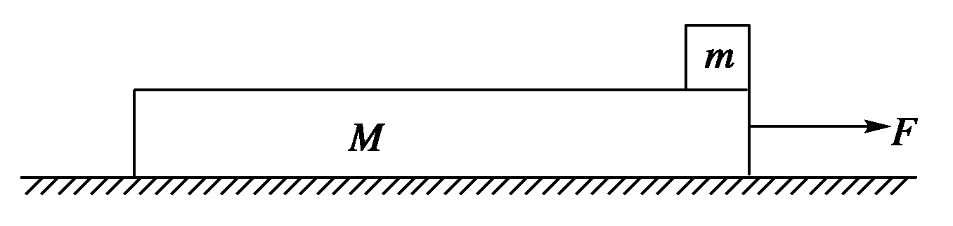

物理答案
1D 2C 3BD 4B 5C 6D 7 ABC 8BD 9D 10D 11BC 12ABD
13 D 14. 改变斜面倾角或高度 ；没平衡摩擦力或平衡不够
15（1）设两人的最大速度为v，则v²=2ax，(0.8v)²=2ax'，得x'=16 m
（2）设乙在距甲为X₀处开始起跑，到乙接棒时跑过的距离为x'，贝有vt=x₀+x'，且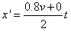，解得x₀=24 m
16沿天花板方向，Fsin37-mgsin37-f=ma。即：6-3-f=3-f=0.5a。垂直斜面方向：Fcos37=mgcos37+N。即：8=4+N，则天花板向下压力N=4N。则f=μN=2N。则刷子加速度a=2m/s^2。
17解析：(1)当v＝0时，a₀＝4 m/s²
mgsin θ－μmgcos θ＝ma₀
μ＝＝＝0.25
(2)当v＝5 m/s时，a＝0
沿斜面方向：mgsin θ－μF_{N}－kvcos θ＝0
垂直斜面方向：F_{N}－mgcos θ－kvsin θ＝0
联立得：k＝
＝ kg/s
≈0.84 kg/s。
答案：(1)0.25 (2)0.84 kg/s

[来源:www.wuliok.com]
18、[解析] (1)小滑块与木块间的滑动摩擦力
F_{μ}＝μF_{N}＝μmg.
小滑块在滑动摩擦力F_{μ}作用下向右做匀加速运动的加速度
a₁＝＝μg＝4m/s².
木板在拉力F和滑动摩擦力F_{μ}作用下向右做匀加速运动的加速度a₂＝，
使m能从A上滑落的条件为a₂>a₁，
即>，
解得F>μ(M＋m)g＝20N.
(2)设m在M上面滑行的时间为t，恒力F＝22.8N，木板的加速度a₂＝＝4.7m/s²，小滑块在时间t内运动位移s₁＝a₁t²，木板在时间t内运动的位移s₂＝a₂t²，又s₂－s₁＝L，解得t＝2s.

